|  |  |  |  |  |  |  |  |  |  |  |  |
| --- | --- | --- | --- | --- | --- | --- | --- | --- | --- | --- | --- |
| |  |  |  | | --- | --- | --- | |  |  |  | | МИНОБРНАУКИ РОССИИ | | | | Федеральное государственное бюджетное образовательное учреждение  высшего образования  **«МИРЭА – Российский технологический университет»**  **РТУ МИРЭА** | | |   Институт Информационных технологий | |  |
|  | |  |
| Кафедра инструментального и прикладного программного обеспечения | |  |
|  |  | |
|  |  | |

|  |  |  |
| --- | --- | --- |
| **ПРАКТИЧЕСКАЯ РАБОТА №3** | | |
| **по дисциплине** | | |
| **«Технологии обработки транзакций клиент-серверных приложений»** | | |
|  | | |
| Выполнил студент группы ИКБО-20-19 | Московка А.А. | |
| Принял ассистент кафедры ИиППО | | Белолипцев М.А. |

|  |  |  |
| --- | --- | --- |
| Практическая работа выполнена | « 1 » апреля 2022 г. | *(подпись студента)* |
|  |  |  |
| «Зачтено» | «__»_______2022 г. | *(подпись руководителя)* |

Москва 2022

**Ход выполнения работы:**

**Уровень Serializable:**

1. В первом сеансе начните новую транзакцию с уровнем изоляции Serializable. Вычислите количество заказов с суммой 20 000 рублей. Добавьте новый заказ на 30 000 рублей. Получите снимок транзакции.

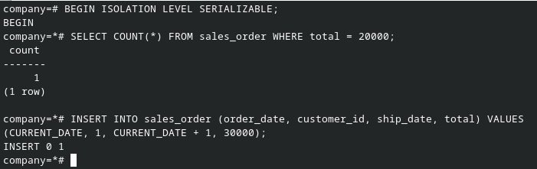

Рисунок 1 – Скриншот добавления заказа на 30 000 рублей

1. Во втором сеансе начните новую транзакцию с уровнем изоляции Serializable. Импортируйте снимок из первой транзакции. Вычислите количество заказов с суммой 30 000 рублей.

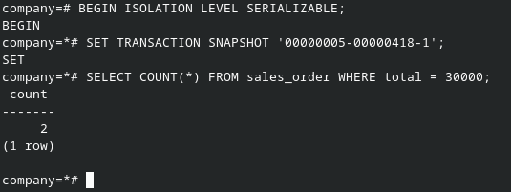

Рисунок 2 – Скриншот вычисления кол-ва заказов с суммой 30 000 рублей

1. В первом сеансе вычислите количество заказов с суммой 20 000 рублей. Вычислите количество заказов с суммой 30 000 рублей.

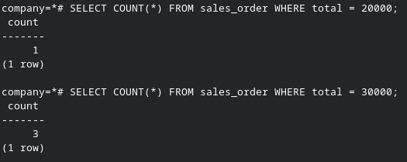

Рисунок 3 – Скриншот вычисления кол-ва заказов с суммой 20 000 и 30 000 рублей

1. Во втором сеансе добавьте новый заказ на 20 000 рублей и снова вычислите количество заказов с суммой 30 000 рублей. Вычислите количество заказов с суммой 20 000 рублей.

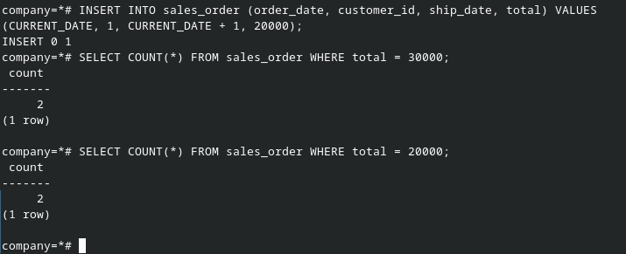

Рисунок 4 – Скриншот повторения вычислений

1. Зафиксируйте транзакции в обоих сеансах.



Рисунок 5 – Скриншот фиксации транзакций

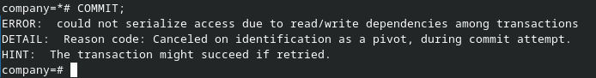

Рисунок 6 – Скриншот результата фиксации транзакций

Соответствует ли результат ожиданиями? Что вам дал импорт снимка из первой транзакции?

Результат соответствует ожиданиям, так как работа выполнена на уровне изоляции Serializable. В каждой транзакции было зафиксировано состояние БД на момент начала транзакции. Появилась ошибка о неудаче сериализации из-за существующих зависимостей между параллельными транзакциями. Это произошло, так как в ходе последовательного выполнения транзакций мы можем получить либо 1 заказ на 20 000, либо на 30 000. Другие транзакции не могут вставлять новые строки со значениями ключа, которые входят в диапазон ключей, считываемых инструкциями текущей транзакции, до ее завершения.

**Уровень Repeatable Read:**

1. В первом сеансе начните новую транзакцию с уровнем изоляции Repeatable Read. Вычислите количество заказов с суммой 20 000 рублей. Добавьте новый заказ на 30 000 рублей. Получите снимок транзакции.

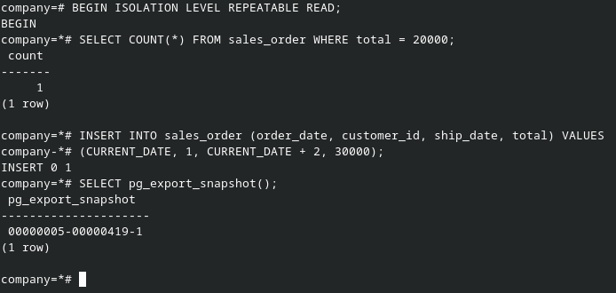

Рисунок 7 – Скриншот использования уровня изоляции Repeatable Read

2. Во втором сеансе начните новую транзакцию с уровнем изоляции Repeatable Read. Импортируйте снимок из первой транзакции. Вычислите количество заказов с суммой 30 000 рублей.

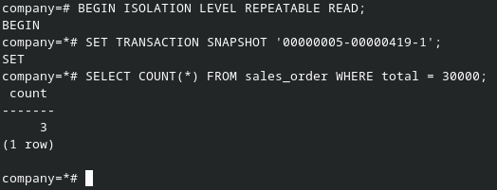

Рисунок 8 – Скриншот использования уровня изоляции Repeatable Read с вычислением кол-ва заказов с суммой 30 000 рублей

3. В первом сеансе вычислите количество заказов с суммой 20 000 рублей. Вычислите количество заказов с суммой 30 000 рублей.

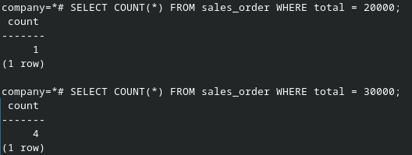

Рисунок 9 – Скриншот повторения действий

4. Во втором сеансе добавьте новый заказ на 20 000 рублей и снова вычислите количество заказов с суммой 30 000 рублей. Вычислите количество заказов с суммой 20 000 рублей.

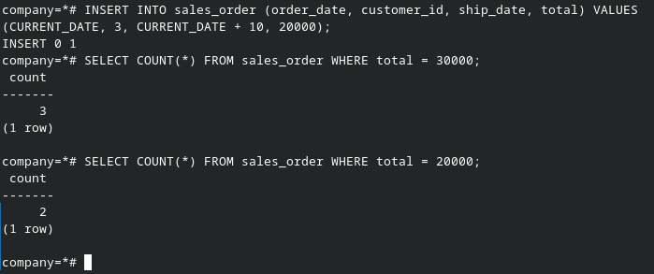

Рисунок 10 – Скриншот повторения предыдущий действий

5. Зафиксируйте транзакции в обоих сеансах.

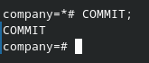

Рисунок 11 – Скриншот фиксации транзакции

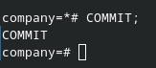

Рисунок 12 – Скриншот результата фиксации транзакции

Соответствует ли результат ожиданиями? Что вам дал импорт снимка из первой транзакции?

Результат соответствует ожиданиям, так как работа выполнена на уровне изоляции RepeatableRead. В каждой транзакции было зафиксировано состояние БД на момент начала транзакции.

**Вывод:**

В результате выполнения данной практической работы были получены навыки работы с транзакциями на различных уровнях, таких как:

1. Serializable
2. Repeatable Read

Все действия были произведены в командной строке SQL.